Отчет об исследовании удовлетворенности организацией учебного процесса преподавателей, осуществляющих образовательную деятельность по программе «МАРКЕТИНГ» (очная форма) Сибирского института бизнеса и информационных технологий.
Аналитическая записка

Исследование качества условий реализации преподавательской деятельности АНОО ВО проходило в Сибирском институте бизнеса и информационных технологий проводилось с 10 мая по 25 июня 2023 года. В исследовании приняли участие 20 респондентов из 22 преподавателей, осуществляющих образовательную деятельность по программе «МАРКЕТИНГ» очной формы обучения. В процентном отношении общее количество преподавателей, предоставивших ответы составило 90,9% от всех преподавателей, осуществляющих образовательную деятельность по программе.
Подготовка аналитической записки выполнялась Центром маркетинговых исследований и репутационных технологий (ЦМИиРТ) при участии студентов первого и второго курса. Самообследование проводилось на основе полученных результатов сбора, обобщения и анализа информации о качестве условий образовательной деятельности, полученной в результате сбора данных и оценки удовлетворенности получателей услуг.
Исследование проводилось в форме анкетирования в сети Интернет, анкета была размещена на сайте Сибирского института бизнеса и информационных технологий 10 мая 2023г. Анкетирование закончилось 25 июня 2023 года.
Самообследование приводит к следующим выводам:
Большинство (90,9%) опрошенных преподавателей удовлетворены в целом качеством условий осуществления образовательной деятельности в институте, 9,1% не удовлетворены. 13 преподавателей по десятибалльной шкале оценили на 9 баллов удовлетворенность качеством условий осуществления образовательной деятельности.
Большинство (63,6 %) преподавателей обращались к информации о деятельности института, размещенной на информационных стендах в его помещении, 36,4% не обращались. 78,3% опрошенных удовлетворены открытостью, полнотой и доступностью информации о его деятельности, размещенной на информационных стендах в помещении института, 21,7% не удовлетворены. 100% опрошенных пользуются официальным сайтом института, чтобы получить необходимую информацию. 84,9% опрошенных удовлетворены открытостью, полнотой и доступностью необходимой информации, размещенной на официальном сайте института, 15,2% не удовлетворены.
84,8% преподавателей удовлетворены сведениями о контактных телефонах администрации, 15,1% не удовлетворены. 81,8% удовлетворены сведениями об адресах электронной почты сотрудников подразделений, 18,2% не удовлетворены. 66,6% опрошенных удовлетворены работой системы дистанционного обучения, 33,3% не удовлетворены.
78,8% опрошенных пользуются официальными мессенджерами института (ТГ-канал, WhatsАрp, VK), 21,2% не удовлетворены. 84% преподавателей удовлетворены открытостью, полнотой и доступностью необходимой информации в мессенджерах, 16% не удовлетворены. Исходя из ответов, по десятибалльной шкале, 13 преподавателей отметили свою удовлетворенность доступностью информации СИБИТ на оценку 9, 9 преподавателей оценили на 10, остальные 15 преподавателей оценили удовлетворенность от 1 до 8.
Большинство (81,9%) опрошенных удовлетворены наличием зоны отдыха, 18,2% не удовлетворены. 84,8% преподавателей удовлетворены понятностью навигации внутри института, 15,2% не удовлетворены.
Большинство респондентов (66,7%) удовлетворены наличием и доступностью питьевой воды, хотя 33,4% этим не удовлетворены. 76,5% удовлетворены наличием и доступностью санитарно-гигиенических помещений в институте, 23,5% опрошенных не удовлетворены. 90,9% преподавателей удовлетворены санитарным состоянием помещений в институте, 9,1% не удовлетворены. 87,8% удовлетворены организацией питания, 12,1% не удовлетворены.
Тепловым режимом удовлетворены 72,8%, 27,2% не удовлетворены. Показатель «транспортная доступность» определяется как 84,8% удовлетворенных, 15,2% не удовлетворены транспортной доступностью.
Подавляющее большинство (96,8%) удовлетворены наличием парковки, 3,2% не удовлетворены. 87,9% опрошенных удовлетворены бытовыми условиями в местах отдыха, 12,1% не удовлетворены.
75,7% преподавателей удовлетворены качеством приготовления блюд в столовой, 24,3% не удовлетворены. 75,8% удовлетворены ассортиментом блюд столовой в институте, 24,2% не удовлетворены.
90,9% удовлетворены ценой на основные блюда в столовой института, 9,1% не удовлетворены. Из параметров организации рабочего места наиболее важными для большинства (13) преподавателей являются оснащение рабочего места оборудованием, оргтехникой, хорошее состояние учебной мебели и оборудования. 12 преподавателей оценили удовлетворенность комфортностью условий, в которых они работают, на 9 баллов, 5 преподавателей оценили на 10, 6 преподавателей оценили на 8 и 6, 4 преподавателя оценили на 7 и еще 6 преподавателей оценили на 5. Никто не поставил оценку меньше 5 баллов.
100% опрошенных удовлетворены существующим расписанием, 97% удовлетворены своевременным информированием об изменениях в расписании, 3% не удовлетворены. 87,9% удовлетворены доступностью научной и учебной литературы, 12,1% не удовлетворены. 84,9% удовлетворены доступностью учебно-методических материалов, 15,1% не удовлетворены. 84,9% удовлетворены возможностью использования мультимедийного оборудования на занятиях, 15,1% не удовлетворены. 90,9% опрошенных удовлетворены освещенностью в аудиториях, 9,1% не удовлетворены. 72,7% преподавателей удовлетворены температурным режимом в аудиториях, 27,3% не удовлетворены. 78,8% удовлетворены оперативностью решения возникающих организационных вопросов, 21,2% не удовлетворены. 81,8% удовлетворены своевременностью выплаты заработной платы, 18,2% не удовлетворены. Удовлетворенность организацией учебного процесса для реализации преподавательской деятельности было оценено по десятибалльной шкале, из полученных данных выявлено, что 10 преподавателей оценили удовлетворенность на 9 баллов, 6 оценили на 10 баллов, 6 оценили на 8 баллов, 7 оценили на 7 баллов, 1 оценил на 6 баллов, 2 оценили на 5 баллов, 1 оценил на 2 балла.
Большинство преподавателей (97%) удовлетворены в целом доброжелательностью, вежливостью работников организации, обеспечивающих организацию учебного процесса при непосредственном обращении к ним, 3% не удовлетворены. 97% опрошенных пользовались какими-либо дистанционными способами взаимодействия с институтом (телефон, электронная почта, электронный сервис) для решения организационных вопросов, 3% не пользовались. 100% преподавателей удовлетворены доброжелательностью и вежливостью работников института, с которыми взаимодействовали в дистанционной форме (по телефону по электронной почте, с помощью электронных сервисов для решения организационных вопросов). По десятибалльной шкале 19 преподавателей удовлетворены доброжелательностью и вежливостью сотрудников в СИБИТ на 10 баллов, 7 преподавателей удовлетворены на 9 баллов, 4 преподавателя на 8 баллов, 2 преподавателя на 7 баллов, 1 преподаватель на 5. Ниже 5 баллов никто из преподавателей не отметил.
87,9% преподавателей готовы рекомендовать наш институт коллегам и знакомым, 12,1% не готовы. 90,9% удовлетворены в целом качеством условий осуществления образовательной деятельности в институте, 9,1% не удовлетворены.
Оценка удовлетворенности качеством условий осуществления образовательной деятельности преподавателями по десятибалльной шкале:
- 13 преподавателей оценили на 9 баллов,
- 7 преподавателей оценили удовлетворенность на 10 баллов,
- 4 преподавателя на 8 баллов,
- 5 на 7 баллов,
- 2 на 6 баллов,
- 1 на 5 баллов и
- 1 на 1 балл.
54,5% опрошенных преподавателей женского пола, 45,5% мужского пола. 54,5% опрошенных штатные преподаватели, 30,3% внутренние совместители и 15,2% внешние совместители. 68,8% преподавателей имеют ученую степень кандидат наук, 31,3% не имеют ученой степени и степень доктора наук отсутствует.

Блок №1. Открытость и доступность информации СИБИТ
- Обращались ли Вы к информации о деятельности института, размещенной на информационных стендах в его помещении?
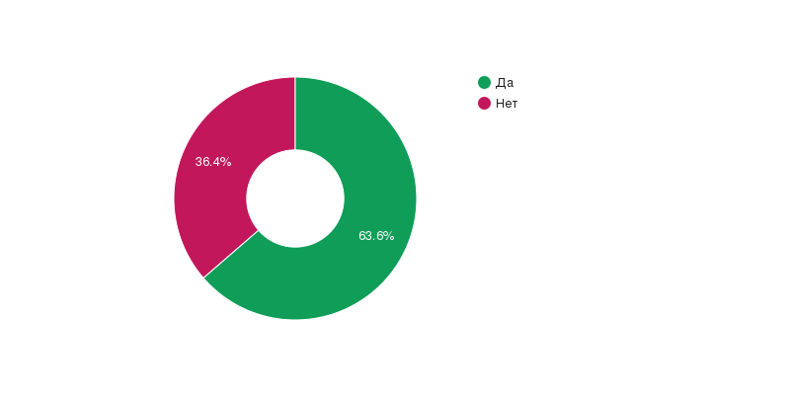

- Удовлетворены ли Вы открытостью, полнотой и доступностью информации о его деятельности, размещенной на информационных стендах в помещении института?
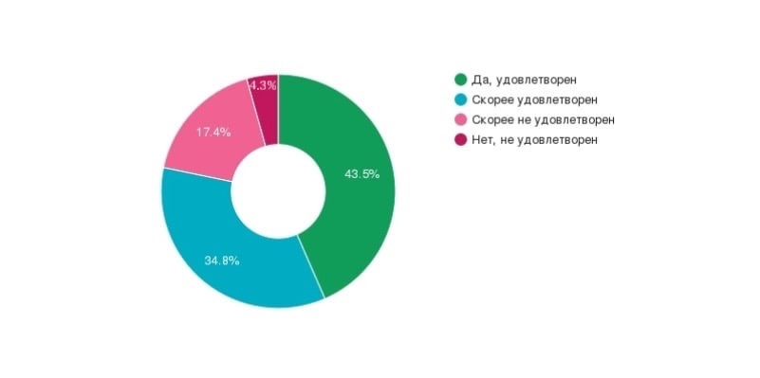

- Пользуетесь ли Вы официальным сайтом института, чтобы получить необходимую Вам информацию?
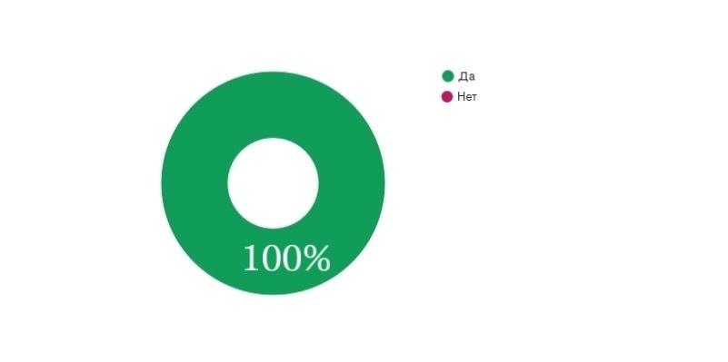

- Удовлетворены ли Вы открытостью, полнотой и доступностью необходимой Вам информации, размещенной на официальном сайте института?
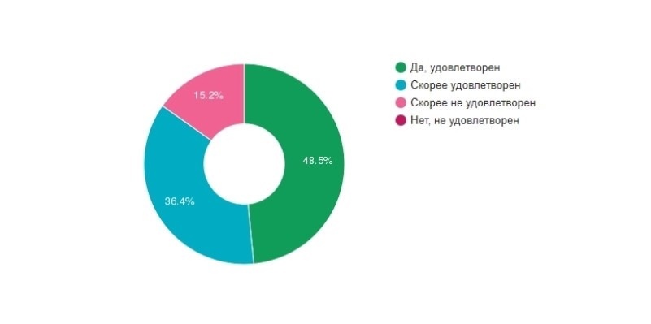

- Удовлетворены ли вы наличием на сайте информации для обратной связи?
5.1. сведениями о контактных телефонах администрации:
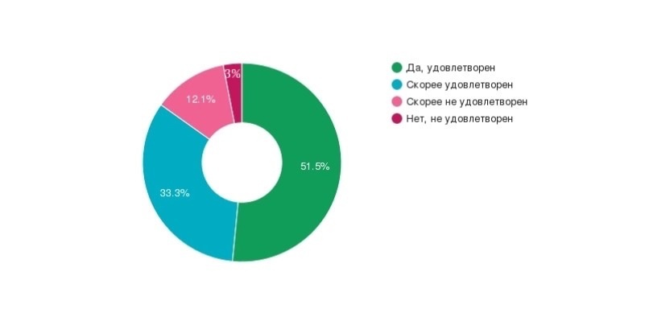

5.2. сведениями об адресах электронной почты сотрудников подразделений:
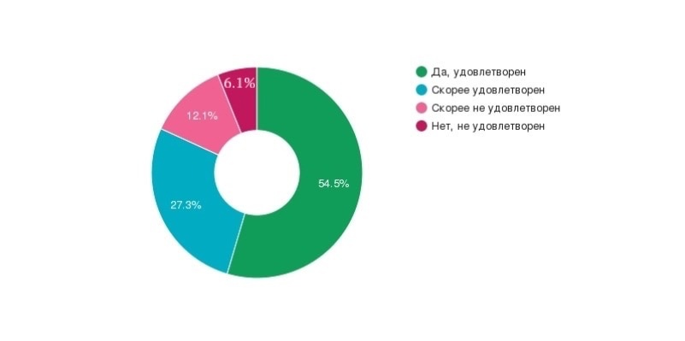
- Удовлетворены ли Вы работой системы дистанционного обучения?
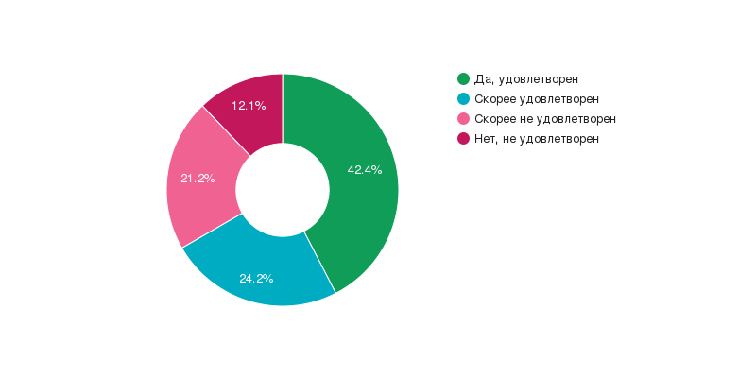

6.1. Что бы Вы хотели улучшить в работе системы дистанционного обучения?
19 ответов

- Пользуетесь ли Вы официальными мессенджерами института (ТГ-канал, WhatsАрp, VK)?
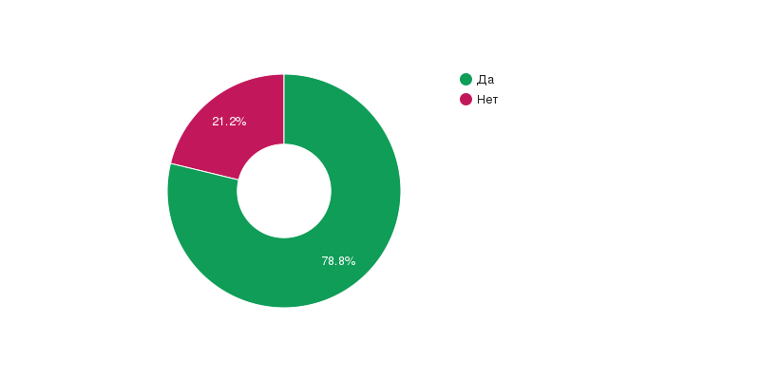
- Удовлетворены ли Вы открытостью, полнотой и доступностью необходимой Вам информации в мессенджерах?
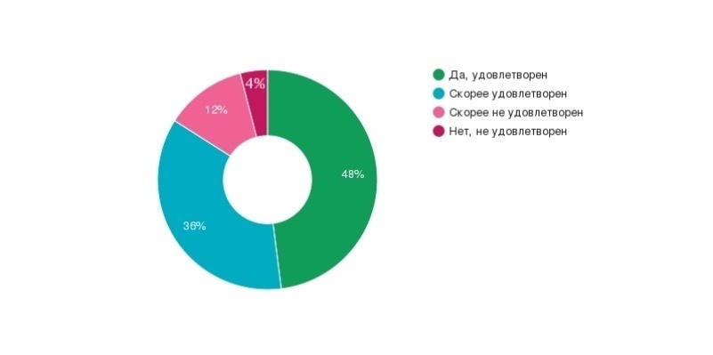
8.1. Какому мессенджеру Вы отдаёте предпочтение?
23 ответа

- Оцените по десятибалльной шкале Вашу удовлетворенность доступностью информации СИБИТ
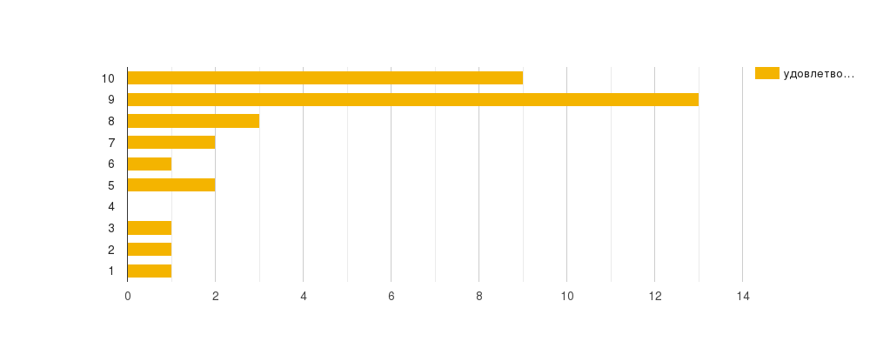

Вывод по 1 блоку вопросов:
Большинство (63,6 %) преподавателей обращались к информации о деятельности института, размещенной на информационных стендах в его помещении, 36,4% не обращались. 78,3% опрошенных удовлетворены открытостью, полнотой и доступностью информации о его деятельности, размещенной на информационных стендах в помещении института, 21,7% не удовлетворены. 100% опрошенных пользуются официальным сайтом института, чтобы получить необходимую информацию. 84,9% опрошенных удовлетворены открытостью, полнотой и доступностью необходимой информации, размещенной на официальном сайте института, 15,2% не удовлетворены. 84,8% преподавателей удовлетворены сведениями о контактных телефонах администрации, 15,1% не удовлетворены. 81,8% удовлетворены сведениями об адресах электронной почты сотрудников подразделений, 18,2% не удовлетворены. 66,6% опрошенных удовлетворены работой системы дистанционного обучения, 33,3% не удовлетворены. 78,8% опрошенных пользуются официальными мессенджерами института (ТГ-канал, WhatsАрp, VK), 21,2% не удовлетворены. 84% преподавателей удовлетворены открытостью, полнотой и доступностью необходимой информации в мессенджерах, 16% не удовлетворены. Исходя из ответов, по десятибалльной шкале, 13 преподавателей отметили свою удовлетворенность доступностью информации СИБИТ на оценку 9, 9 преподавателей оценили на 10, остальные 15 преподавателей оценили удовлетворенность от 1 до 8.
Блок №2. Удовлетворенность средой и наличием комфортных условий в СИБИТ для реализации преподавательской деятельности

- Удовлетворены ли Вы обеспечением комфортных условий, в которых Вы работаете:
10.1. наличием зоны отдыха?
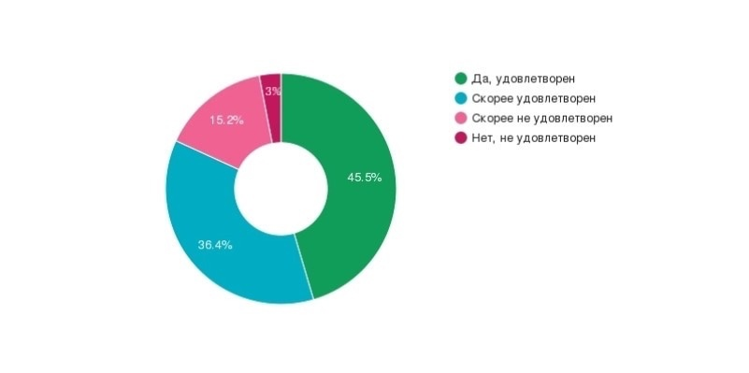

10.2. понятностью навигации внутри института?
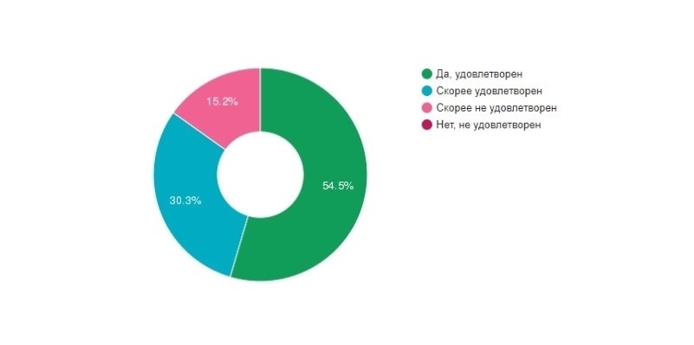

10.3. наличием и доступностью питьевой воды?
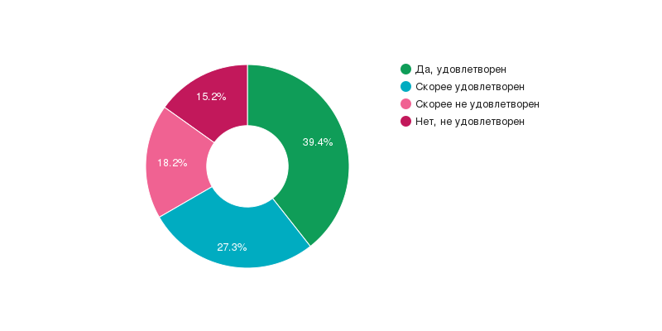
10.4. наличием и доступностью санитарно-гигиенических помещений в институте?
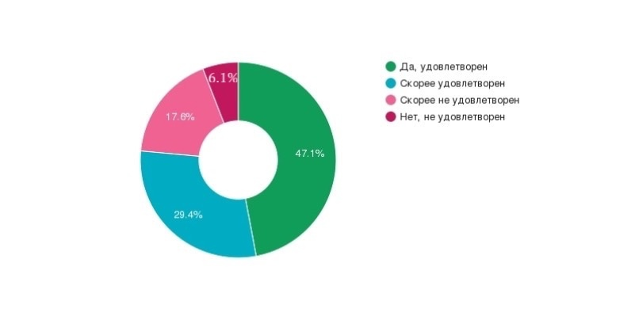

10.5. санитарным состоянием помещений в институте?
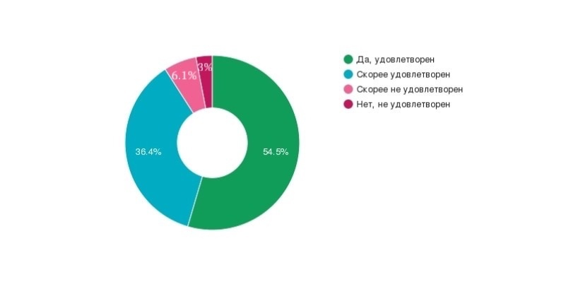

10.6. организацией питания?
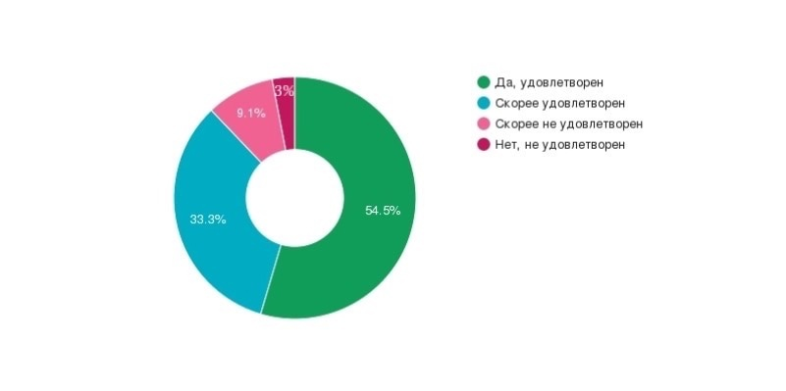

10.7. тепловым режимом?
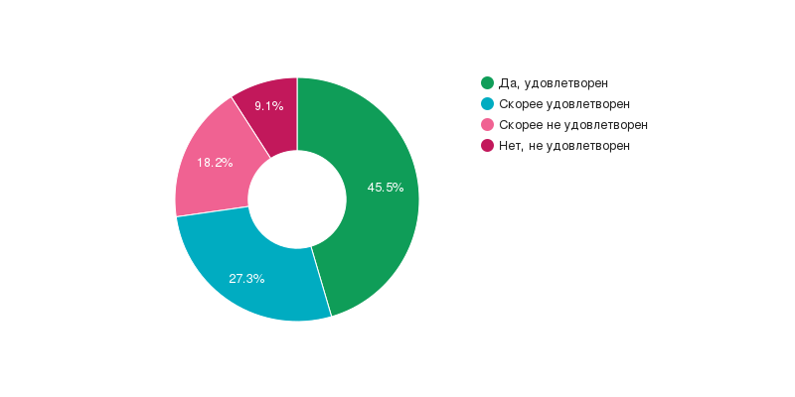

10.8. транспортной доступностью?
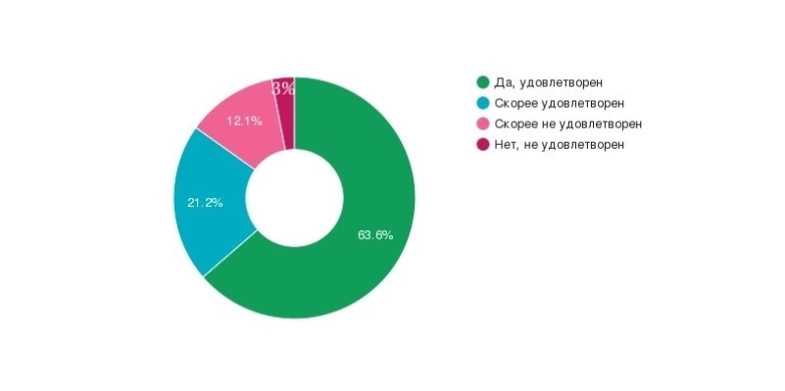

10.9. наличием парковки?
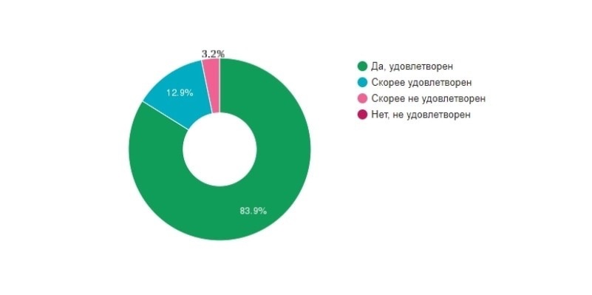

10.10. бытовыми условиями в местах отдыха?
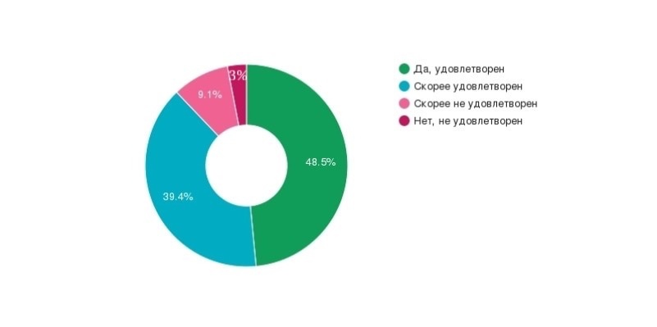

10.11. качеством приготовления блюд в столовой?
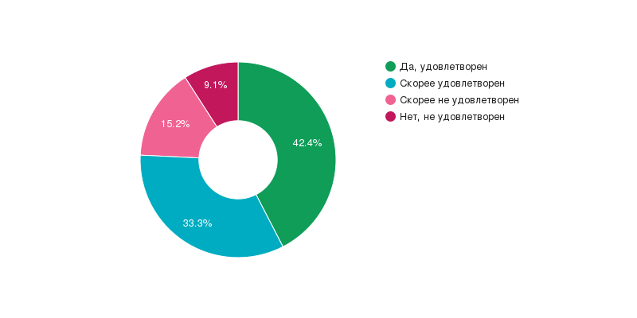

10.12. ассортиментом блюд столовой в институте?
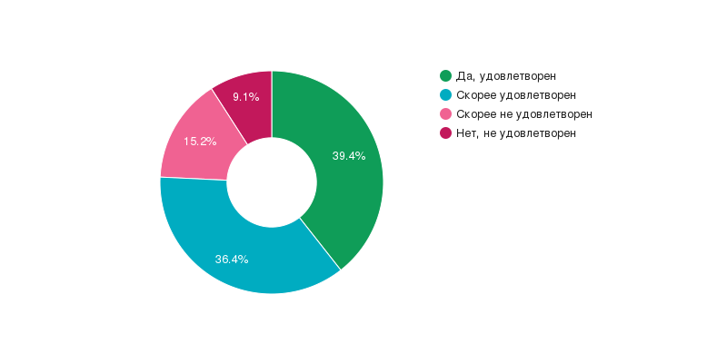

10.13. ценой на основные блюда в столовой института?
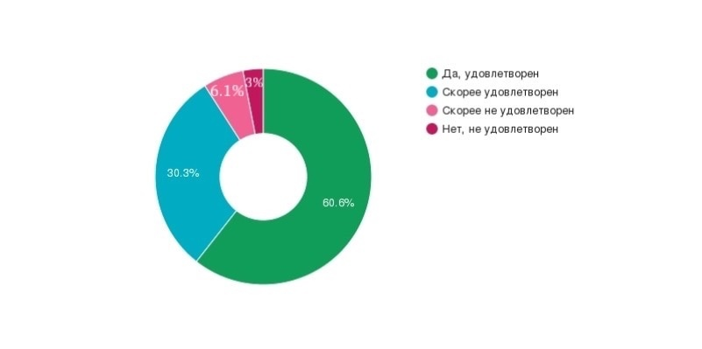
- Какие из параметров организации рабочего места являются для Вас наиболее важными при осуществлении профессиональной деятельности? (укажите не бол  ее 3-х вариантов) | е
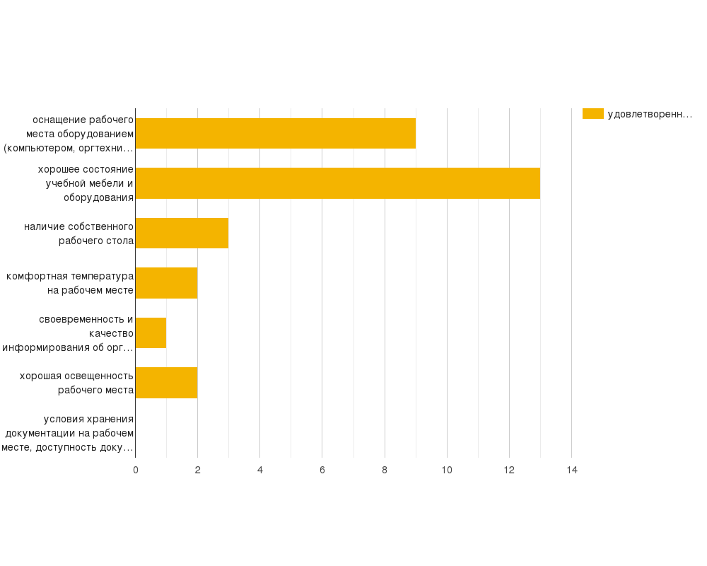

- Оцените по десятибалльной шкале Вашу удовлетворенность комфортностью условий, в которых Вы работаете?
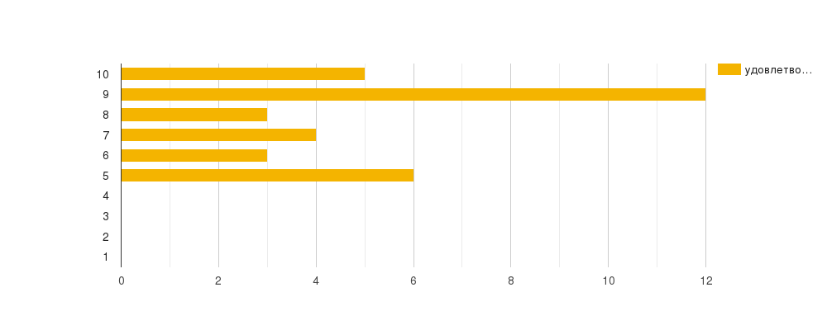

Вывод по 2 блоку:
Большинство (81,9% опрошенных удовлетворены наличием зоны отдыха, 18,2% не удовлетворены. 84,8% преподавателей удовлетворены понятностью навигации внутри института, 15,2% не удовлетворены. 66,7% удовлетворены наличием и доступностью питьевой воды, 33,4% не удовлетворены. 76,5% удовлетворены наличием и доступностью санитарно-гигиенических помещений в институте, 23,5% опрошенных не удовлетворены. 90,9% преподавателей удовлетворены санитарным состоянием помещений в институте, 9,1% не удовлетворены. 87,8% удовлетворены организацией питания, 12,1% не удовлетворены. 72,8% удовлетворены тепловым режимом, 27,2% не удовлетворены. 84,8% удовлетворены транспортной доступностью, 15,2% не удовлетворены. 96,8% удовлетворены наличием парковки, 3,2% не удовлетворены. 87,9% опрошенных удовлетворены бытовыми условиями в местах отдыха, 12,1% не удовлетворены. 75,7% преподавателей удовлетворены качеством приготовления блюд в столовой, 24,3% не удовлетворены. 75,8% удовлетворены ассортиментом блюд столовой в институте, 24,2% не удовлетворены. 90,9% удовлетворены ценой на основные блюда в столовой института, 9,1% не удовлетворены. Из параметров организации рабочего места наиболее важными для большинства (13) преподавателей являются оснащение рабочего места оборудованием, оргтехникой, хорошее состояние учебной мебели и оборудования. 12 преподавателей оценили удовлетворенность комфортностью условий, в которых они работают, на 9 баллов, 5 преподавателей оценили на 10, 6 преподавателей оценили на 8 и 6, 4 преподавателя оценили на 7 и еще 6 преподавателей оценили на 5. Никто не поставил оценку меньше 5 баллов.

Блок №3. Удовлетворенность организацией учебного процесса для реализации преподавательской деятельности
- Удовлетворены ли вы существующим расписанием?
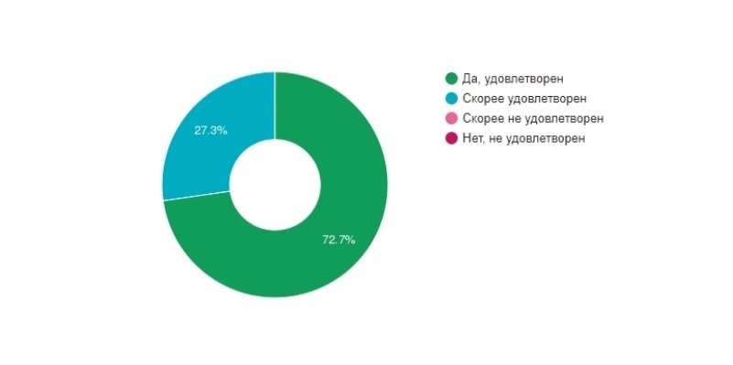

- Удовлетворены ли Вы своевременным информированием об изменениях в расписании?
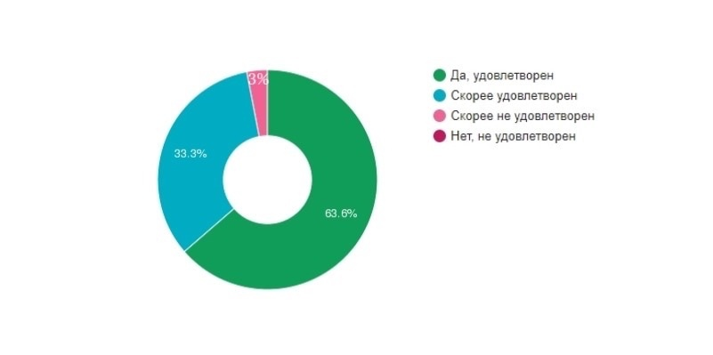

- Удовлетворены ли Вы доступностью научной и учебной литературы?
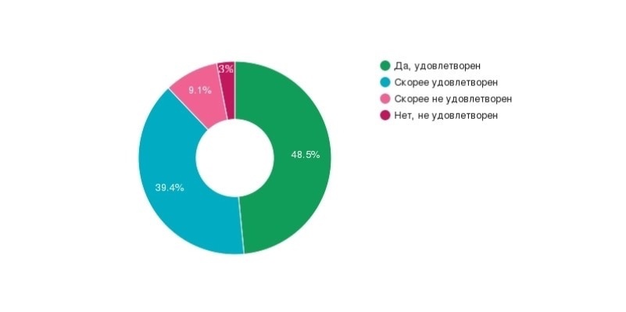

- Удовлетворены ли Вы доступностью учебно-методических материалов?
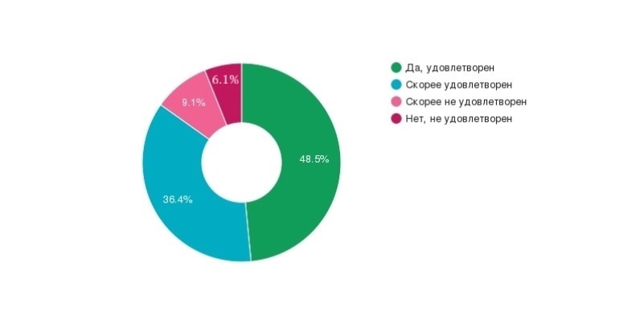

- Удовлетворены ли Вы возможностью использования мультимедийного оборудования на занятиях?
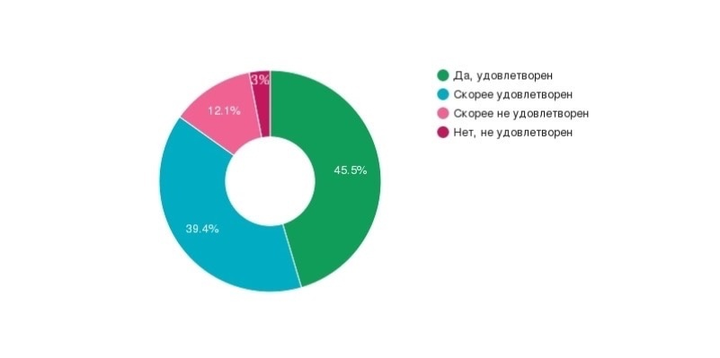

- Удовлетворены ли Вы освещенностью в аудиториях?
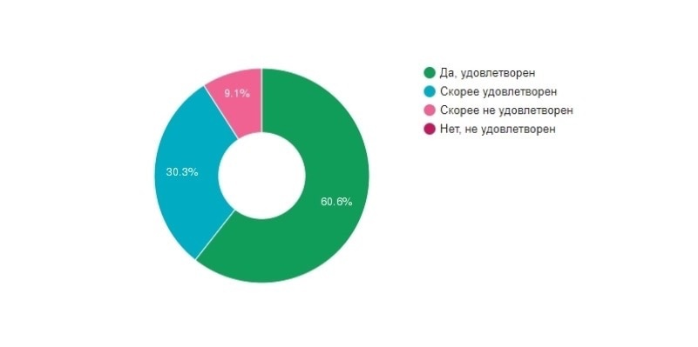

- Удовлетворены ли Вы температурным режимом в аудиториях?
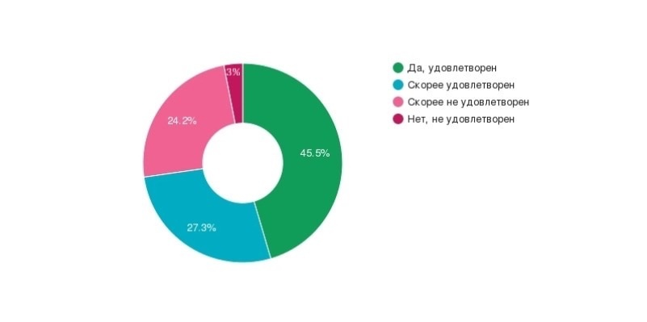
- Удовлетворены ли Вы оперативностью решения возникающих организационных вопросов?
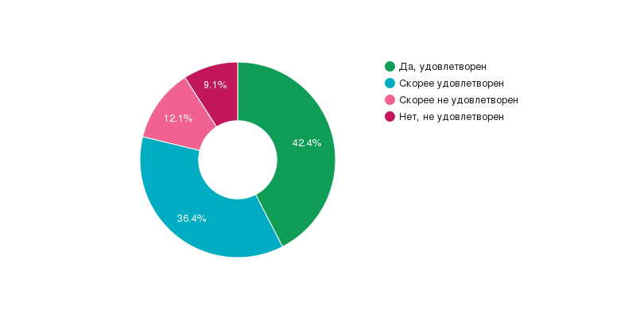
- Удовлетворены ли Вы своевременностью выплаты заработной платы?
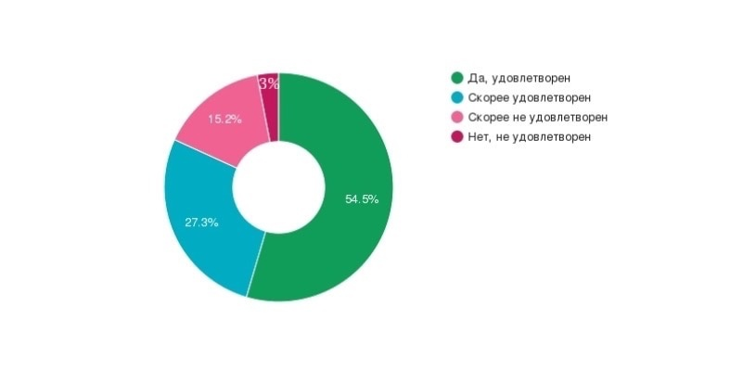

- Оцените по десятибалльной шкале Вашу удовлетворенность организацией учебного процесса для реализации преподавательской деятельности
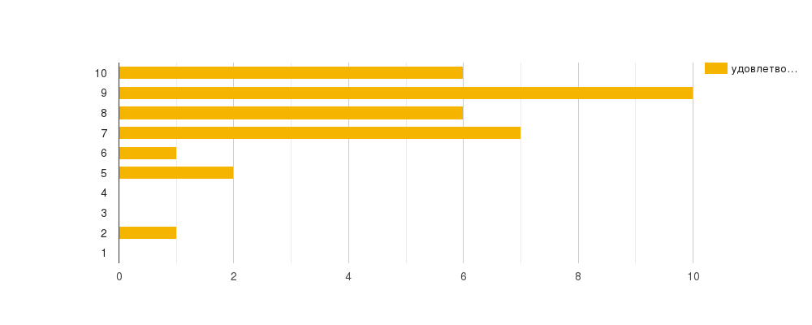

Вывод по 3 блоку:
100% опрошенных удовлетворены существующим расписанием, 97% удовлетворены своевременным информированием об изменениях в расписании, 3% не удовлетворены. 87,9% удовлетворены доступностью научной и учебной литературы, 12,1% не удовлетворены. 84,9% удовлетворены доступностью учебно-методических материалов, 15,1% не удовлетворены. 84,9% удовлетворены возможностью использования мультимедийного оборудования на занятиях, 15,1% не удовлетворены. 90,9% опрошенных удовлетворены освещенностью в аудиториях, 9,1% не удовлетворены. 72,7% преподавателей удовлетворены температурным режимом в аудиториях, 27,3% не удовлетворены. 78,8% удовлетворены оперативностью решения возникающих организационных вопросов, 21,2% не удовлетворены. 81,8% удовлетворены своевременностью выплаты заработной платы, 18,2% не удовлетворены. Удовлетворенность организацией учебного процесса для реализации преподавательской деятельности было оценено по десятибалльной шкале, из полученных данных выявлено, что 10 преподавателей оценили удовлетворенность на 9 баллов, 6 оценили на 10 баллов, 6 оценили на 8 баллов, 7 оценили на 7 баллов, 1 оценил на 6 баллов, 2 оценили на 5 баллов, 1 оценил на 2 балла.

Блок №4. Доброжелательность и вежливость сотрудников в СИБИТ

- Удовлетворены ли Вы в целом доброжелательностью, вежливостью работников организации, обеспечивающих организацию учебного процесса при непосредственном обращении к ним?
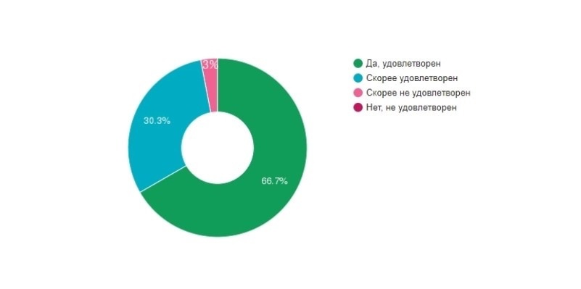
- Пользовались ли Вы какими-либо дистанционными способами взаимодействия с институтом (телефон, электронная почта, электронный сервис) для решения организационных вопросов?
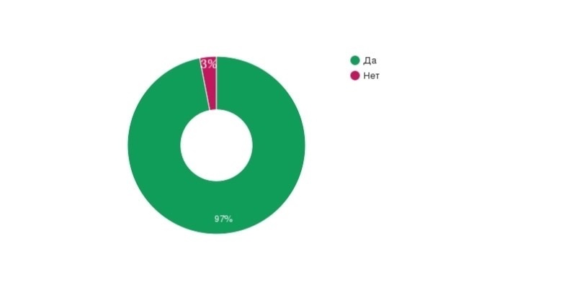
- Удовлетворены ли Вы доброжелательностью и вежливостью работников института, с которыми взаимодействовали в дистанционной форме (по телефону по электронной почте, с помощью электронных сервисов для решения организационных вопросов)
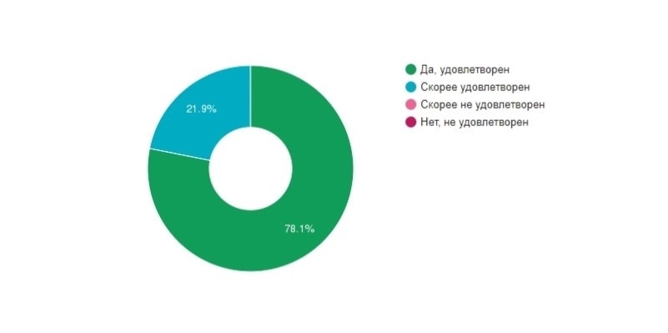

- Оцените по десятибалльной шкале Вашу удовлетворенность доброжелательностью и вежливостью сотрудников в СИБИТ
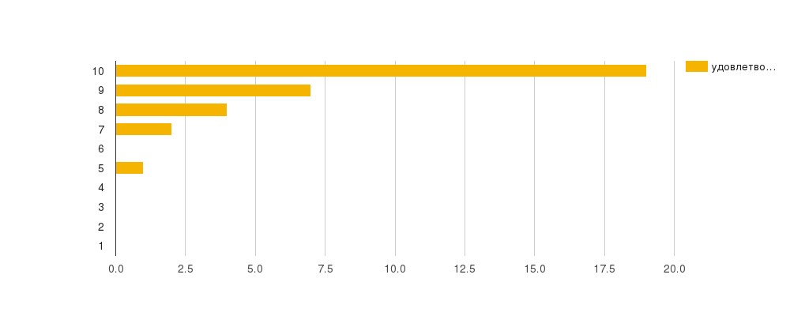

Вывод по 4 блоку:
Большинство преподавателей (97%) удовлетворены в целом доброжелательностью, вежливостью работников организации, обеспечивающих организацию учебного процесса при непосредственном обращении к ним, 3% не удовлетворены. 97% опрошенных пользовались какими-либо дистанционными способами взаимодействия с институтом (телефон, электронная почта, электронный сервис) для решения организационных вопросов, 3% не пользовались. 100% преподавателей удовлетворены доброжелательностью и вежливостью работников института, с которыми взаимодействовали в дистанционной форме (по телефону по электронной почте, с помощью электронных сервисов для решения организационных вопросов). По десятибалльной шкале 19 преподавателей удовлетворены доброжелательностью и вежливостью сотрудников в СИБИТ на 10 баллов, 7 преподавателей удовлетворены на 9 баллов, 4 преподавателя на 8 баллов, 2 преподавателя на 7 баллов, 1 преподаватель на 5. Ниже 5 баллов никто из преподавателей не отметил.

Блок №5. Общая информация

- Готовы ли Вы рекомендовать наш институт коллегам и знакомым?
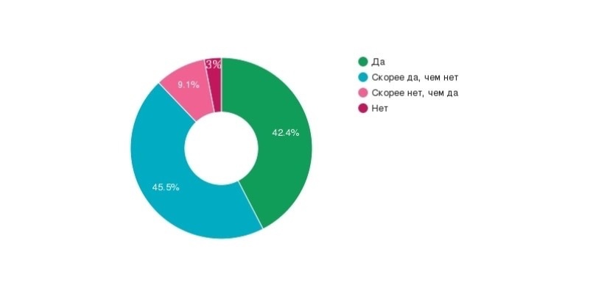

- Укажите, пожалуйста, Ваши замечания по качеству условий оказания образовательных услуг в институте.
Только половина респондентов ответили на этот вопрос. Из них подавляющее большинство отметили, что замечаний нет.
Остальные (32 % из половины ответивших на этот вопрос), указали следующие недостатки:
- Несвоевременная загрузка заданий в СДО в 1 семестре - плохая посещаемость занятий, особенно среди студентов старших курсов, у которых большая часть дисциплин профильная;
- Маркеры плохого качества;
- Низкое качество еды в столовой;
- Отсутсвие кондиционеров в некоторых помещениях;
- На 4 этаже, запах сырости, плесени
- Сбои в работе учебного ПО, компьютерной сети и т.п

- Укажите, пожалуйста, Ваши предложения по качеству условий оказания образовательных услуг в институте
Ответили 48,6%. Предложения приведены ниже.
- Ввести обязательный процент посещаемости студентами очной формы учебных занятий (хотя бы до 50%);
- Более активная работа ИБЦ;
- Установить единый логин/пароль на всех компьютерах для преподавателя в учебных аудиториях в институте;
- Организовать достойное кафе с вкусным, разнообразным питанием;
- Централизованно закупать специальные губки для маркерных досок и маркеры;
- Повысить требования к студентам;
- Предоставить Wi-Fi для студентов и преподавателей;
- Сместить крен оценивания работы студента по рейтингу в сторону аудиторной работы;
- Оценка "удовлетворительно" должна начинаться с 60 баллов (как во всех вузах), а не с 50-ти;
- Не разрешать проверку письменных домашних работ студентов ранее чем за 1 неделю до сессии.

- Удовлетворены ли Вы в целом качеством условий осуществления образовательной деятельности в институте?
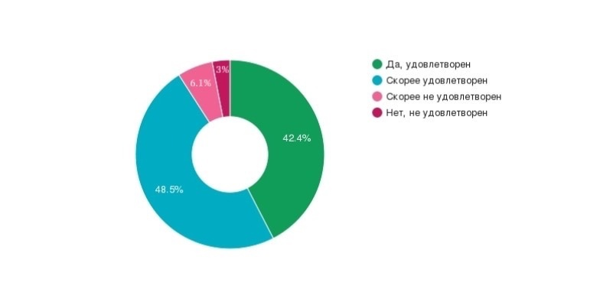

- Оцените по десятибалльной шкале Вашу удовлетворенность качеством условий осуществления образовательной деятельности
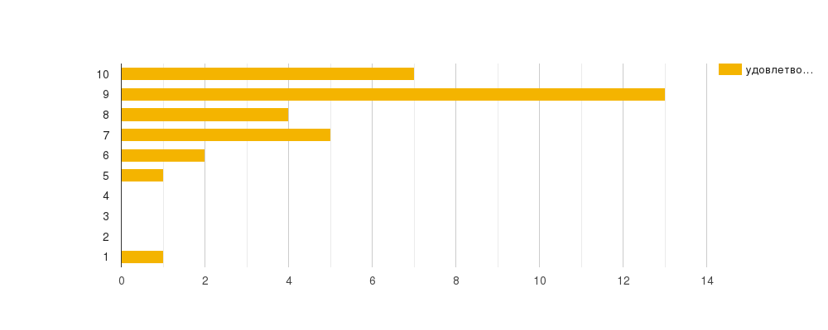

- Напишите Ваши пожелания: что нужно изменить, чтобы Вы поставили наивысший балл при оценке удовлетворённости качеством условий осуществления образовательной деятельности
14 ответов

- Укажите Ваш пол
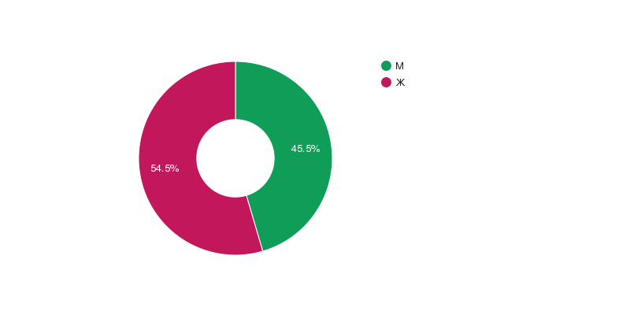

- Укажите Вашу принадлежность к институту
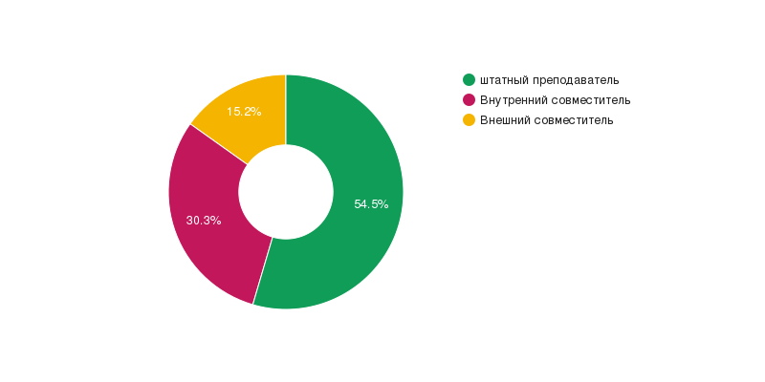
- Укажите Вашу ученую степень
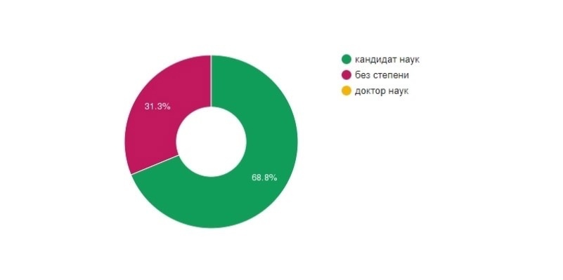

Вывод по 5 главе:
87,9% преподавателей готовы рекомендовать Сибирский институт бизнеса и информационных технологий коллегам и знакомым, 12,1% не готовы.
90,9% опрошенных преподавателей удовлетворены в целом качеством условий осуществления образовательной деятельности в институте, 9,1% не удовлетворены. 13 преподавателей по десятибалльной шкале оценили на 9 баллов удовлетворенность качеством условий осуществления образовательной деятельности, 7 преподавателей оценили удовлетворенность на 10 баллов, 4 преподавателя на 8 баллов, 5 на 7 баллов, 2 на 6 баллов, 1 на 5 баллов и 1 на 1 балл. 54,5% опрошенных преподавателей женского пола, 45,5% мужского пола. 54,5% опрошенных штатные преподаватели, 30,3% внутренние совместители и 15,2% внешние совместители. 68,8% преподавателей имеют ученую степень кандидат наук, 31,3% не имеют ученой степени и 0% имеют степень доктор наук.

63,6 % преподавателей обращались к информации о деятельности института, размещенной на информационных стендах в его помещении, 36,4% не обращались. 78,3% опрошенных удовлетворены открытостью, полнотой и доступностью информации о его деятельности, размещенной на информационных стендах в помещении института, 21,7% не удовлетворены. 100% опрошенных пользуются официальным сайтом института, чтобы получить необходимую информацию. 84,9% опрошенных удовлетворены открытостью, полнотой и доступностью необходимой информации, размещенной на официальном сайте института, 15,2% не удовлетворены. 84,8% преподавателей удовлетворены сведениями о контактных телефонах администрации, 15,1% не удовлетворены. 81,8% удовлетворены сведениями об адресах электронной почты сотрудников подразделений, 18,2% не удовлетворены. 66,6% опрошенных удовлетворены работой системы дистанционного обучения, 33,3% не удовлетворены. 78,8% опрошенных пользуются официальными мессенджерами института (ТГ-канал, WhatsАрp, VK), 21,2% не удовлетворены. 84% преподавателей удовлетворены открытостью, полнотой и доступностью необходимой информации в мессенджерах, 16% не удовлетворены. Исходя из ответов, по десятибалльной шкале, 13 преподавателей отметили свою удовлетворенность доступностью информации СИБИТ на оценку 9, 9 преподавателей оценили на 10, остальные 15 преподавателей оценили удовлетворенность от 1 до 8.
81,9% опрошенных удовлетворены наличием зоны отдыха, 18,2% не удовлетворены. 84,8% преподавателей удовлетворены понятностью навигации внутри института, 15,2% не удовлетворены. 66,7% удовлетворены наличием и доступностью питьевой воды, 33,4% не удовлетворены. 76,5% удовлетворены наличием и доступностью санитарно-гигиенических помещений в институте, 23,5% опрошенных не удовлетворены. 90,9% преподавателей удовлетворены санитарным состоянием помещений в институте, 9,1% не удовлетворены. 87,8% удовлетворены организацией питания, 12,1% не удовлетворены. 72,8% удовлетворены тепловым режимом, 27,2% не удовлетворены. 84,8% удовлетворены транспортной доступностью, 15,2% не удовлетворены. 96,8% удовлетворены наличием парковки, 3,2% не удовлетворены. 87,9% опрошенных удовлетворены бытовыми условиями в местах отдыха, 12,1% не удовлетворены. 75,7% преподавателей удовлетворены качеством приготовления блюд в столовой, 24,3% не удовлетворены. 75,8% удовлетворены ассортиментом блюд столовой в институте, 24,2% не удовлетворены. 90,9% удовлетворены ценой на основные блюда в столовой института, 9,1% не удовлетворены.
Из параметров организации рабочего места наиболее важными для большинства (13) являются оснащение рабочего места оборудованием, оргтехникой, хорошее состояние учебной мебели и оборудования. 12 преподавателей оценили удовлетворенность комфортностью условий, в которых они работают, на 9 баллов, 5 преподавателей оценили на 10, 6 преподавателей оценили на 8 и 6, 4 преподавателя оценили на 7 и еще 6 преподавателей оценили на 5. Никто не поставил оценку меньше 5 баллов.
100% опрошенных удовлетворены существующим расписанием, 97% удовлетворены своевременным информированием об изменениях в расписании, 3% не удовлетворены. 87,9% удовлетворены доступностью научной и учебной литературы, 12,1% не удовлетворены. 84,9% удовлетворены доступностью учебно-методических материалов, 15,1% не удовлетворены. 84,9% удовлетворены возможностью использования мультимедийного оборудования на занятиях, 15,1% не удовлетворены. 90,9% опрошенных удовлетворены освещенностью в аудиториях, 9,1% не удовлетворены. 72,7% преподавателей удовлетворены температурным режимом в аудиториях, 27,3% не удовлетворены. 78,8% удовлетворены оперативностью решения возникающих организационных вопросов, 21,2% не удовлетворены. 81,8% удовлетворены своевременностью выплаты заработной платы, 18,2% не удовлетворены. Удовлетворенность организацией учебного процесса для реализации преподавательской деятельности было оценено по десятибалльной шкале, из полученных данных выявлено, что 10 преподавателей оценили удовлетворенность на 9 баллов, 6 оценили на 10 баллов, 6 оценили на 8 баллов, 7 оценили на 7 баллов, 1 оценил на 6 баллов, 2 оценили на 5 баллов, 1 оценил на 2 балла.
Большинство преподавателей (97%) удовлетворены в целом доброжелательностью, вежливостью работников организации, обеспечивающих организацию учебного процесса при непосредственном обращении к ним, 3% не удовлетворены. 97% опрошенных пользовались какими-либо дистанционными способами взаимодействия с институтом (телефон, электронная почта, электронный сервис) для решения организационных вопросов, 3% не пользовались. 100% преподавателей удовлетворены доброжелательностью и вежливостью работников института, с которыми взаимодействовали в дистанционной форме (по телефону по электронной почте, с помощью электронных сервисов для решения организационных вопросов). По десятибалльной шкале 19 преподавателей удовлетворены доброжелательностью и вежливостью сотрудников в СИБИТ на 10 баллов, 7 преподавателей удовлетворены на 9 баллов, 4 преподавателя на 8 баллов, 2 преподавателя на 7 баллов, 1 преподаватель на 5. Ниже 5 баллов никто из преподавателей не отметил.
87,9% преподавателей готовы рекомендовать наш институт коллегам и знакомым, 12,1% не готовы. 90,9% удовлетворены в целом качеством условий осуществления образовательной деятельности в институте, 9,1% не удовлетворены.
Оценка удовлетворенности качеством условий осуществления образовательной деятельности преподавателями программы подготовки «МАРКЕТИНГ» (очная форма обучения) по десятибалльной шкале:
- 37% преподавателей оценили на 9 баллов,
- 29% преподавателей оценили удовлетворенность на 10 баллов,
- 11% преподавателя на 8 баллов,
- 14% – на 7 баллов,
- 10% – на 6 баллов,
- 5% – на 5 баллов
- 5% – на 1 балл.
54,5% опрошенных преподавателей женского пола, 45,5% мужского пола. 54,5% опрошенных штатные преподаватели, 30,3% внутренние совместители и 15,2% внешние совместители. 68,8% преподавателей имеют ученую степень кандидат наук, 31,3% не имеют ученой степени и степень доктора наук отсутствует.

